Flaka e Patates, domates dhe patëllxhanit të zi,
Phytophthora infestans
Flaka është sëmundja më dëmtuese e patates, domates dhe patëllxhanit të zi, me shkaktar krimbin, Phytophthora infestans. Simptomat e para paraqiten në pjesën e poshtme të gjethes në formë të njollave të çrregullta, të lagështa të mëdhaja, më së shpeshtit në anash ose mbi fleta me ngjyrë të verdhë-udhiri, pa forma të qarta.
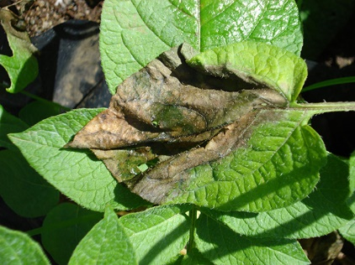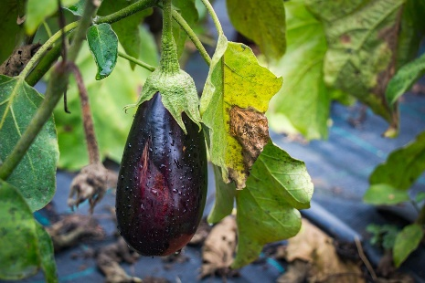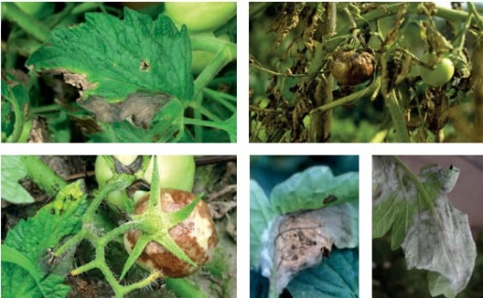 Flaka e patates \Flaka e patlëxhanit të Zi Flaka e domates
Në zonën e njollave në faqën e fletës formohet shtresa e bardhë në ngjyrë hiri të cilën e përbëjnë organet e krimbit.
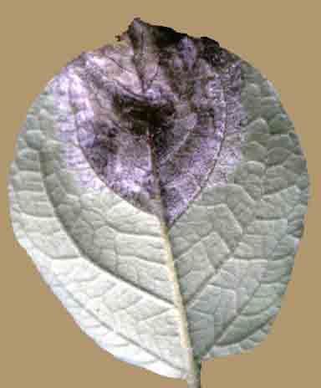Shtresa e bardhë në ngjyrë hiri
Në kushte optimale sëmundja përhapet shpejt duke përfshirë të gjithë bimët. Bimët e sëmura bëhen nektrotike, kalbën dhe mbajnë një aromë karakteristike. Të mbjedhat e prekura ngjajnë si të djegura nga ku edhe buron emërtimi i sëmundjes flake.
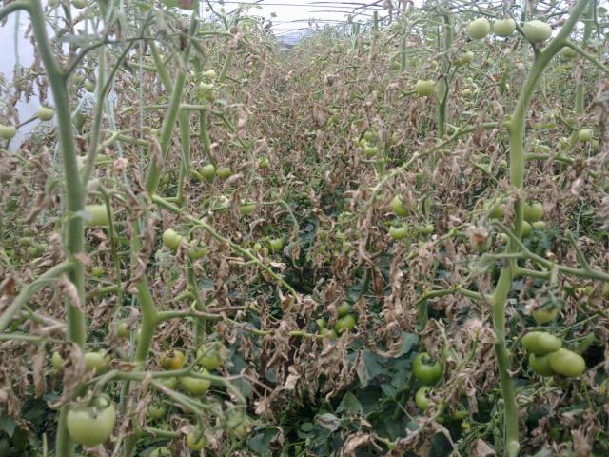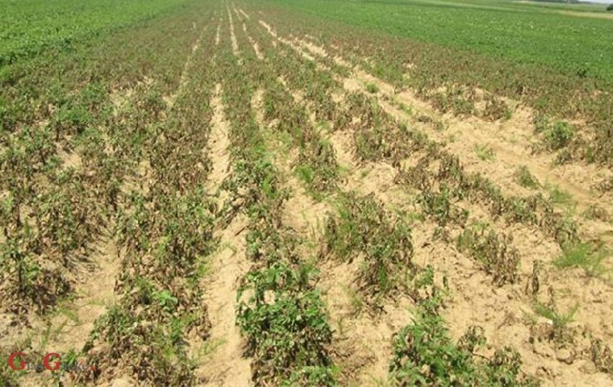
Bimët e prekura të domates Bimët e prekura të patatës
Frutat e patates gjithashtu mund të infektohen. Infektimi i frutit bëhet me ndikimin e shiut ose gjatë nxjerrjes së patateve. Në sipërfaqe të patates hasen njolla të errëta të cilat kryesisht mbështjellin sipërfaqen. Frutat e patates së infektuar kalbën në vendin e grumbullimit, e nëse mbijetojnë bëhen shkaktare të infektimit për vitin e ardhshëm.
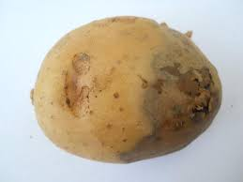Flaka në frutin e patatës
Mbrojtja nga flaka nënkupton kombinimin e masave agroteknike dhe kimike. Në masat agroteknike përkasin: rritja e llojeve më pak të ndjeshme; zbatimi i distancës së mbledhjes; përdorimi i frutave të shëndosha; shpërbërje i bimëve barërave të këqija; mbështjella e patateve.
Zbatimi i fungicideve duhet të bëhet në formë preventive ku intervalet mes ndërhyrjeve janë 7-8 ditë nëse kushtet për zhvillimin e sëmundjes janë të përshtatshme, e nëse kushtet janë jo të përshtatshme për zhvillimin e sëmundjes 10-14 ditë. Duhet të përcillen kushtet për paraqitjen dhe zhvillimin e sëmundjes se, nëse kushtet janë të përshtatshme në prani të inokulumit, infektimet mund të formohen shumë herët, në fazat e rritjes së bimës.
Në fillim të vegjetacionit derisa bimët janë të vogla e në kohën kur edhe kushtet për paraqitjen e flakës janë më të dobëta duhen përdorur fungicidet me veprimtari spërkatëse. Gjatë rritjes intensive para, gjatë dhe pas lulëzimit propozohet zbatimi i preparative të ndikimit të shpejtë sistematik. Në fund të vegjetacionit në kohën e zhvillimit të ngadaltë të bimëve, përdoren sistematik më të ngadaltë.

Acrobat 20g/10 l ujë
Equation 6-8g/ 10 l ujë
Ridomil 250gr/100 l ujë (nuk përdoret në ambient të mbyllur-cera)
Vallis 25gr/10 l ujë
Consento 1l / 200l ujë
Fostonic 30gr/ 10 l ujë

Hartoi: Sandra Lekoçeviq – Këshilltare e pavarur III për mbrojtjen e bimëve

